**北京西站莲花池东路辅路更换伸缩缝工程**

**采购需求**

1. **资质需求:**

1）桥梁工程专业承包三级（含）以上资质资质；

2）项目经理：取得市政公用工程二级（含）以上建造师注册证书及“安全生产考核合格证书”；

3）安全生产许可证（在有效期内）；

4）有效的外省市建筑企业来京施工备案证明文件（仅外省市来京施工的建筑企业需要）

**二、技术标准和要求**

**（一）工程说明**

（一）工程说明

1.1工程概括

1.1.1本工程基本情况：北京西站莲花池东路辅路更换伸缩缝工程，拟对北京西站莲花池东路辅路西客站北广场桥的中央位置三条弹塑体伸缩缝进行维修改造，包括施工图纸及工程量清单的全部内容。财政性资金。

1.1.2. 本工程施工场地（现场）具体地理位置：北京西站莲花池东路辅路

1.2现场条件和周围环境：本工程施工场地已经具备施工条件。

1.3招标控制价：280326.08元。

其中：分部分项工程合价为：179037.14元；

措施项目合价为：78142.75元；

其他项目合价为：0元；

税金的合价为：23146.19元。

其他说明：安全文明施工费（含税）合计金额：34269.13元。

（二）主要工程内容

北京西站莲花池东路辅路更换伸缩缝工程，拟对北京西站莲花池东路辅路西客站北广场桥的中央位置三条弹塑体伸缩缝进行维修改造，包括拆除原始伸缩缝、临时恢复伸缩缝保护带混凝土（钢纤维混凝土）、拆除临时恢复混凝保护带、安装桥梁伸缩缝、交通维护、沥青混凝土恢复等施工图纸及工程量清单的全部内容。

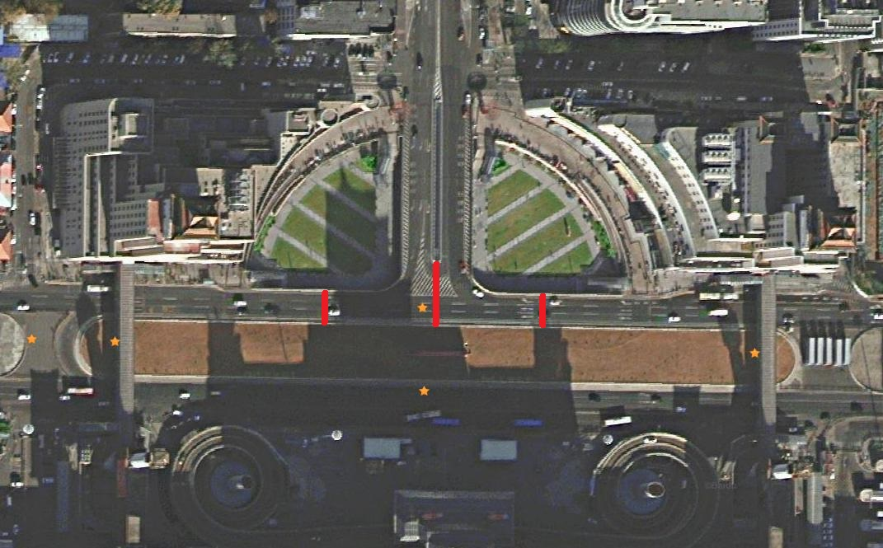

**（三）工期要求及质量标准**

本项目计划工期：15日历天

质量标准：合格

施工现场安全生产标准化管理目标等级：达标；

供应商在报价函中承诺的工期和计划开、竣工日期之间发生矛盾或者不一致时，以承包人承诺的工期为准，实际开工日期以监理人或承包人发出的开工通知中载明的开工日期为准。

在报价函附录中承诺的工期提前于采购单位在本工程招标文件中所要求的工期，供应商在施工组织设计中应当制定相应的工期保证措施，由此而增加的费用应当被认为已经包含在响应总报价中。除合同约定外，合同履约过程中采购人不会因此再向成交人支付任何性质的技术措施费用、赶工费用或其他任何性质的提前完工奖励等费用。

**（四）基本要求**

1、供应商按照工程量清单方式报价，并标明使用材料的名称、规格、型号、品牌、技术指标、数量、单价、总价。

2、供应商必须按合同要求进行施工；材料进场须经采购人验收确认符合采购人要求后才能使用于本工程，并且不因材料设备的确认增加费用。所用材料必须与招标品牌、型号相同，并附有合格证、质检证。所有主要材料响应时必须标明品牌、型号。未标明品牌、型号的，采购人有权指定品牌型号，并且不增加费用。

3、承包人选用材料必须符合国家强制标准及采购人对材料的品质要求。

本工程发包人有权对主要建筑材料的生产商、供应商进行考察，考察内容包含但不限于建筑材料质量要求是否满足国家强制标准、设计及采购人对材料的品质要求，材料供应是否满足工期要求等。考察人员包含发包人、审计人员、监理人员、承包人，由此产生的相关费用包含在响应标价中。

承包人采购的主要建筑材料为保证质量要求，应采用市场主流品牌材料。

4、本说明未明确写明，但施工中暗含的必须采取的措施，其费用均包含在响应报价中，采购人不予追加。供应商在响应之前勘查现场后，对原有状况存在的缺陷，应在报价中全面考虑，中标后将不予增加。现有设施施工中需要拆除后重新安装的，拆除和安装费用包含在响应报价中。

5、维修改造产生的垃圾由供应商在不违背垃圾处理规定的情况下自行处理。垃圾清运费应包含在供应商响应报价中。

6、不得将使用剩下的涂料、腻子等建筑装饰材料冲至洗漱间和卫生间的下水道内。

7、所有施工必须注意确保安全第一、文明施工；所有安全隐患和事故均由施工方（承包人）负责。要做好成品和设施的保护，施工中损坏的物品、设施均由施工方负责修复或赔偿。所有施工人员必须遵守【建设工程安全生产管理条例】的管理规定，违者，按前述管理有关规定处置。

8、施工完毕后现场卫生应达到直接使用的要求。

9、缺陷责任期：24个月。

10、由于洽商谈判采购过程中供应商再次或多次报价，出现响应文件所报价格（响应报价）与成交价格不一致现象，工程合同金额为洽商谈判后成交价格。

11.认真贯彻执行安全生产法律、法规、规章、条例，严格遵守安全生产规章制度、安全操作规程，熟练掌握事故防范措施和事故应急处理预案等。

12.承包人负责其承包项目范围内的安全生产管理工作，服从发包人对施工现场的安全生产管理，对发包人在安全检查过程中提出的问题和隐患，承包人必须按要求时限整改完毕。

**（五）本项目使用的国家及行业规范标准（包括但不限于）**

1.工程测量规范(GBJ50026-93)

2.建筑工程施工质量验收统一标准(GB50300-2013)

3.建筑电气工程施工质量验收规范（GB50303-2015）

4.建筑施工安全检查办法(JGJ59-2011)

5.建筑机械使用安全技术规程(JGJ33-2012)

6.施工现场临时用电安全技术规程(JGJ46-2005)

7.标准图集及现行施工规范。

构成合同文件的任何内容与使用的规范、标准和规程之间出现的矛盾，承包人应书面要求监理人予以澄清，除监理人有特别指示外，承包人应按照其中要求最严格的标准执行。

除合同另有约定外，材料、施工工艺和本工程都应依照本技术标准和要求以适用的现行规范、标准和规程的最新版本执行。若适用的现行规范、标准和规程的最新版本是在基准日后颁布的，且相应标准发生变更并成为合同文件中最严格的标准。

**（六）安全文明施工**

**1.安全防护**

1.1承包人应为其进场施工人员配备必需的安全防护设施和设备，承包人还应为施工场地（现场）邻近地区的所有者和占有者、公众和其他人员，提供一切必要的临时道路、人行道、防护棚、围栏及警告等，以确保财产和人身安全以及最大程度地降低施工可能造成的不便。

1.2承包人应在施工场地（现场）入口处、施工起重机械、临时用电设施、脚手架出入口通道、楼梯口、电梯井口、孔洞口、隧道口、基坑边沿、危险品存放处等危险部位设置一切必需的安全警示标志，包括但不限于标准道路标志、报警标志、危险标志、控制标志、安全标志、指示标志、警告标志等，并配备必要的照明、防护和看守。承包人应当按监理人的指示，经常补充或更换失效的警示和标志。

1.3所有机械和工器具应定期保养、校核和维护，以保证它们处于良好和安全的工作状态。保养、核准和维护工作应尽可能安排在非工作时间进行，并为上述机械和工器具准备足够的备用配件，以确保工程的施工能不间断地进行。

1.4承包人应对任何施工中的永久工程进行必要的支撑或临时加固。除非承包人已获得监理人书面许可并按要求进行了必要的加固或支撑，不允许承包人在任何已完成的永久性结构上堆放超过设计允许荷载的任何材料、物品或设备。在任何情况下，承包人均应对其任何上述超载行为引起的后果负责，并承担相应的修缮费用。

1.5供应商应依据现行标准规范，结合工程特点、工程场地及周围环境、工期进度和作业环境要求，在施工组织设计文件中制定相应的安全防护、文明施工。

**2.文明施工**

2.1 承包人在工程施工期间，应当采取措施保持施工现场平整，物料堆放整齐。

2.2 在本工程移交之前，承包人应当从本工程现场清除并运出承包人的全部工程设备、多余材料、垃圾和各种临时工程，并保持该部分现场清洁整齐。在发包人同意的前提下承包人可在发包人指定的现场地点保留为完成承包人在保修期内的各项义务所需要的材料、工程设备和临时工程。

2.3 承包人应当保证本工程的施工始终严格按照不低于国家及北京市政府有关文明施工的各项标准和规定。

**3.环境保护**

3.1 承包人应当采取合理措施，防止或者减少粉尘、废气、废水、固体废物、噪声、振动和施工照明对人和环境的危害和污染。但本款的约定并不解除承包人依据合同文件约定应当承担的义务和责任。

本工程现场施工组织须考虑减少对居民扰民的影响，工程周边环境对施工组织的不利影响，应由承包人充分预测，由此产生的相关费用及工期不做调整。承包单位应承担施工区域及周边环境的精细保洁工作，竣工验收前承建单位对所施工区域进行精开荒保洁。

3.2 任何情况下，承包人应当保证在永久工程和临时工程中不使用政府明令禁止使用的对人体或环境有害的材料或物品。

**4. 费用使用**

4.1 发包人按照合同文件约定支付给承包人的安全文明施工费，是按照国

家和北京市现行的建筑施工安全、施工现场环境与卫生标准和有关规定，购置和

更新施工安全防护用具及设施、改善安全生产和作业环境所需要的费用。

4.2 承包人应当确保安全文明施工费专款专用，在财务管理中单独列出安全文明施工费用清单备查。

4.3 承包人对本工程安全文明施工费的使用负责。

**5. 事故处理**

5.1 承包人应当根据施工特点和范围，对重大事故易发部位和环节进行实时监控，制定安全事故应急救援预案，配备应急救援人员和救援器材，并定期组织演练。

5.2 发生安全事故后，承包人应当按照国家有关伤亡事故报告和调查处理的规定，及时如实地报告监理人、发包人和建设行政主管部门及安全监督管理部门；特种设备发生事故的，还应当同时报告特种设备安全监督管理部门。

5.3 发生安全事故后，承包人应当积极采取措施，防止事故扩大，保护事故现场。需要移动现场物品时，应当做出标记和书面记录，妥善保管有关证物。供应商须服从采购人文明施工之日常管理，落实文明施工管理各项管理制度。

**6.防火要求**

6.1承包人在施工期间应严格遵守《建筑安装工程安全技术规程》、《中华人民共和国消防条例》、采购人对施工的安全防火规定及其它国家现行有关建筑、消防等相关的法规、规范、标准及地方文件。

6.2施工期间发生的任何安全、火灾或其他责任事故，给采购人、第三方等造成损失的，由承包人独立解决纠纷并承担全部赔偿责任，采购人先行赔偿的，有权向承包人追偿。采购人有权从未向承包人支付的款项中优先扣除追偿的费用，不足部分，采购人需向承包人继续主张。其中，承包人应为工程施工人员购买相关保险，如承包人组织的工作人员在施工过程中出现任何的意外以及伤亡，由承包人自行负责并处理，采购人不承担责任，给采购人造成损失的承包人应予赔偿采购人的全部损失。

**（七）竣工验收和工程移交**

当工程具备覆盖、掩盖条件或达到中间验收部位以前，承包人应提前24小时通知采购人参加，双方确认验收合格后方可进行隐蔽和继续施工。如验收不合格，承包人在限定时间内修改后重新验收。

工程具备竣工验收条件，承包人向采购人提供完整竣工资料、图纸，采购人组织验收。

**（八）联络**

与合同有关的通知、批准、证明、证书、指示、要求、请求、同意、意见、确定和决定等，均应采用书面形式。

前项中的通知、批准、证明、证书、指示、要求、请求、同意、意见、确定和决定等来往函件，均应在合同约定的期限内送达指定地点和接收人，并办理签收手续。来往函件的送达期限在技术标准和要求，在2个工作日内，送达，送达地址双方另行约定。

注：施工现场不能用于人员住宿及就餐等生活用途，供应商应自行采取相关措施，由此产生费用包含在响应报价中。

**（九）疫情防控需求：**

1.严格落实北京市重点站区管委会下发的疫情防控相关文件、通知、要求，以及北京丰台站地区管理办公室疫情防控各项管理要求，严格落实甲方的疫情防控制度、相关物资储备等工作。

2.严格做好乙方相关人员的防疫检查与健康监测工作。

3.严格遵守北京市及行业主管部门疫情防控政策，按照要求落实防控责任，及时上报相关情况，并配合做好有关工作。

4.所有人员进场施工时，须符合北京市疫情防控要求，并提供或出示相关证明。

5.乙方违反以上责任导致出现新型冠状肺炎确诊病例，将依法依规承担相应法律责任。

**（十）服务承诺:**

1.作业单位必须严格按照甲乙双方签订的合同条款履行合约，严格遵守并执行甲方关于本项目的规定。

三、工程量清单

|  |  |  |  |  |  |  |  |  |  |  |  |
| --- | --- | --- | --- | --- | --- | --- | --- | --- | --- | --- | --- |
| 分部分项工程和单价措施项目清单与计价表 | | | | | | | | | | | |
| 工程名称：市政工程 | | | | | | | |  | 第 1 页 共 3 页 | | | |
| 序号 | 子目编码 | 子目名称 | 子目特征描述 | 计量单位 | 工程量 | 金额（元） | | | | | |
| 综合单价 | | 合价 | | 其中 | |
| 暂估价 | 规费 |
|  |  | 整个项目 |  |  |  |  | |  | |  |  |
| 1 | 04B001 | 拆除原始伸缩缝 | 1.拆除方式:综合考虑 2.规格、型号:桥梁弹塑体伸缩缝 3.清理、场内、外运输 4.综合考虑与本工艺及工序相关的费用及风险，满足图纸、图集、标准、规范、技术要求等相关法律法规的规定基础上，符合图纸、技术标准等相应要求，未尽事宜详见招标文件 | m | 54.7 |  | |  | |  |  |
| 2 | 040303024001 | 临时恢复伸缩缝保护带混凝土（钢纤维混凝土） | 1.混凝土强度等级:C50钢纤维灌浆料 2.基面处理:凿除破损混凝土，涂刷界面剂 3.综合考虑与本工艺及工序相关的费用及风险，满足图纸、图集、标准、规范、技术要求等相关法律法规的规定基础上，符合图纸、技术标准等相应要求，未尽事宜详见招标文件 | m3 | 2.46 |  | |  | |  |  |
| 3 | 041001008001 | 拆除临时恢复混凝保护带 | 1.拆除方式:综合考虑 2.材质:C50钢纤维灌浆料 3.厚度:10cm以内 4.综合考虑与本工艺及工序相关的费用及风险，满足图纸、图集、标准、规范、技术要求等相关法律法规的规定基础上，符合图纸、技术标准等相应要求，未尽事宜详见招标文件 | m3 | 2.46 |  | |  | |  |  |
| 本页小计 | | | | | | | |  | |  |  |
|  | | | | | | |  | | | | |

|  |  |  |  |  |  |  |  |  |  |  |  |
| --- | --- | --- | --- | --- | --- | --- | --- | --- | --- | --- | --- |
| 分部分项工程和单价措施项目清单与计价表 | | | | | | | | | | | |
| 工程名称：市政工程 | | | | | | | |  | 第 2 页 共 3 页 | | | |
| 序号 | 子目编码 | 子目名称 | 子目特征描述 | 计量单位 | 工程量 | 金额（元） | | | | | |
| 综合单价 | | 合价 | | 其中 | |
| 暂估价 | 规费 |
| 4 | 040309007001 | 安装桥梁伸缩缝 | 1.材料品种:高弹性无缝桥梁伸缩缝 2.油料修补封边、缺口 3.TST弹性体油料（面层施工） 4.TST弹性体油料（底层施工） 5.放置泡沫板，搭接钢板（Q235B） 6.涂刷粘合剂 7.伸缩层基底层清理及找平 8.综合考虑与本工艺及工序相关的费用及风险，满足图纸、图集、标准、规范、技术要求等相关法律法规的规定基础上，符合图纸、技术标准等相应要求，未尽事宜详见招标文件 | m | 54.70 |  | |  | |  |  |
| 本页小计 | | | | | | | |  | |  |  |
|  | | | | | | |  | | | | |

|  |  |  |  |  |  |  |  |  |  |  |
| --- | --- | --- | --- | --- | --- | --- | --- | --- | --- | --- |
| 分部分项工程和单价措施项目清单与计价表 | | | | | | | | | | |
| 工程名称：市政工程 | | | | | | |  | 第 3 页 共 3 页 | | | |
| 序号 | 子目编码 | 子目名称 | 子目特征描述 | 计量单位 | 工程量 | 金额（元） | | | | |
| 综合单价 | 合价 | | 其中 | |
| 暂估价 | 规费 |
| 5 | 04B002 | 交通维护 | 1.指挥人员:10人/次  2.球式照明灯:1个/次  3.标示灯:13个/次  4.防撞消能桶:1个/次  5.轻型运输车:1台班/次  6.大回转灯:2个/次  7.交通标示牌:2个/次  8.施工绕行牌:2个/次  9.方锥筒:600个/次  10.LED警示灯:2个/次 11.频闪灯:2个/次  12.反光背心:10个/次  13.交通指挥棒:6个/次 14.发电机:1台班/次  15.工程车:1台班/次 | 次 | 16 |  |  | |  |  |
| 6 | 040203006001 | 沥青混凝土恢复 | 缺口沥青路面恢复 恢复宽度B=2.1m 1.上封层 2.AC-16沥青面层铺装碾压50mm 3.粘层 4.铣刨机铣刨路面(拉毛)25mm，废料清运 5.临时钢板吊装撤除 | m2 | 114.87 |  |  | |  |  |
|  |  | 分部小计 |  |  |  |  |  | |  |  |
|  |  | 措施项目 |  |  |  |  |  | |  |  |
|  |  | 分部小计 |  |  |  |  |  | |  |  |
|  |  |  |  |  |  |  |  | |  |  |
|  |  |  |  |  |  |  |  | |  |  |
| 本页小计 | | | | | | |  | |  |  |
| 合 计 | | | | | | |  | |  |  |